SLOVENŠČINA – 9. RAZRED – SKUPINA ZUPAN 17. 4. 2020

Rešitve nalog DZ str. 53/2,4,5,7,8:
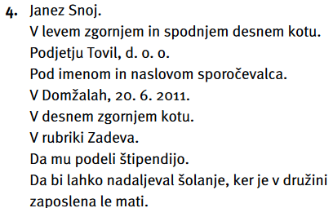
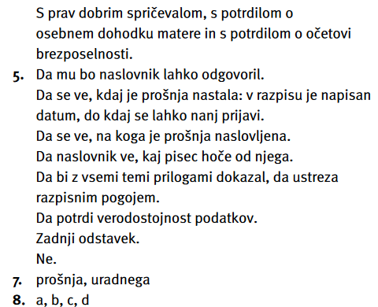
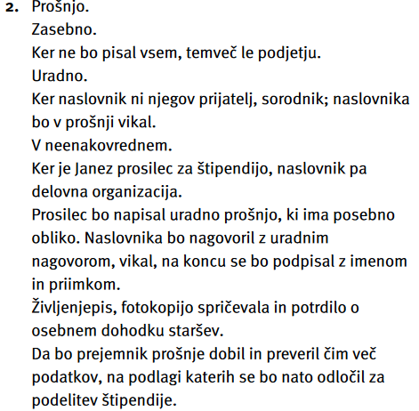

Današnje delo
Pogovarjati se o prošnji in ni enako kot prošnjo tudi napisati. Zato bo danes tvoja naloga pisanje prošnje, in sicer boš napisal uradno prošnjo.
Na izbiro imaš tri možnosti, ki so zapisane v nalogi 9. (str. 56). Pazi na obliko in vsebino!
Reši tudi nalogo 10.
Prošnjo napiši v Wordu (Arial, velikost pisave 12) in mi jo pošlji na moj elektronski naslov do 18. ure. Če je nimaš možnosti napisati na računalnik, jo napiši na brezčrten list A4, fotografiraj in pošlji.

Rešitve dodatnih nalog iz DZ str. 56/12-17:
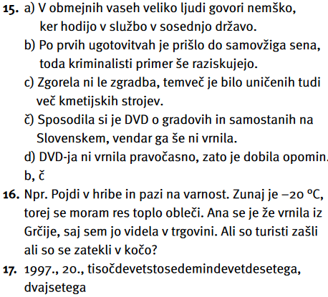
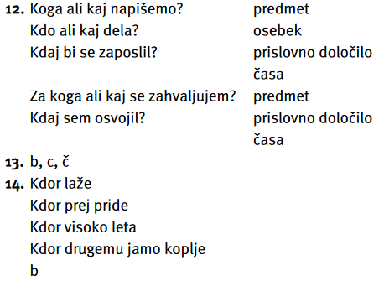
Če imaš težave, vprašanja, bom na voljo za dodatno razlago vsak dan od ponedeljka do četrtka, med 10.30 in 11.00 uro na spodnji povezavi.
Join the meeting: https://vid.arnes.si/oskbsljzupan

